Kód: VY_12_INOVACE_SP.9.28

Vyplnění přihlášky do učiliště

1) autor výukového materiálu: Mgr. Pavel Koreň
2) datum: březen 2012
3) ročník: devátý
4) vzdělávací oblast: člověk a svět práce
vzdělávací obor: svět práce
téma: (klíčová slova) – vyzkoušet si, umět vyhledat, umět se orientovat,
5) metodický list/anotace
Pracovní list se skládá ze dvou částí. V první části se žáci seznámí se vzory vyplněných přihlášek a dovědí se, jak přihlášku vyplňovat. V druhé části žáci již samostatně vyplní vlastní přihlášku a seznámí se se základními náležitostmi ohledně jejího podávání na střední školu.
Očekávaný výstup: Žák by měl znát pracovní činnosti vybraných profesí a mít přehled o učebních oborech a středních školách.

1. V úvodní části si žáci společně prohlednou dva vzory vyplněných přihlášek ke vzdělávání na střední školu. Pod vedením pedagoga sestaví základní přehled náležitostí, na které si musí obzvláště dávat pozor.

Jsou to například:
- Přihlášku vyplňujeme hůlkovým (tiskacím) písmem.
- V přihlášce neškrtáme, nepřepisujeme text, který jsme spletli.
- Vyplňujeme všechny potřebné údaje.
- Název a adresu střední školy pečlivě ověříme na její webové stránce.
- U oboru vzdělání píšeme nejdříve kód a teprve potom název.
- Přihlášku musí podepsat čitelně žák i jeho zákonný zástupce.

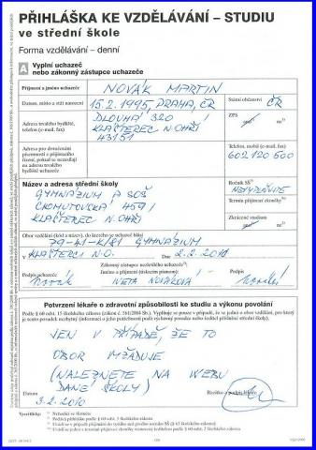

2. V druhé části žáci již samostatně vyplňuji vlastní přihlášku ke vzdělávání na střední škole. Mohou použít oba vzory přihlášek, se kterými se seznámili v úvodní části.

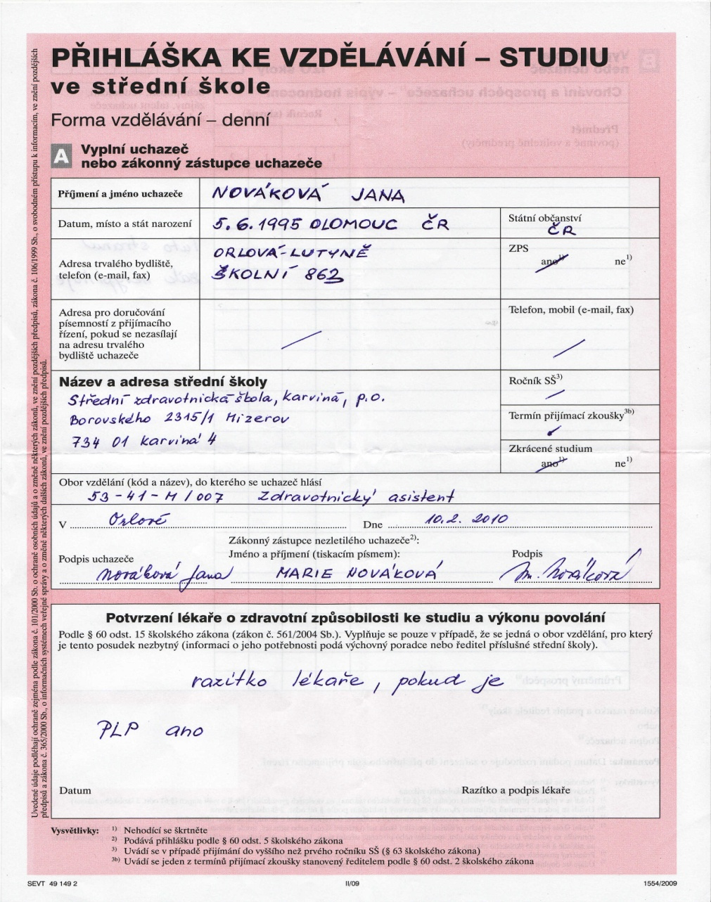

Na závěr vyučující připomene žákům některé základní náležitosti týkající se podávání přihlášek:
- Na zadní straně přihlášky musí mít žák vyplněné údaje o studiu na základní škole, razítko a podpis ředitele základní školy.
- Přihlášku podává uchazeč sám příslušné střední škole nejpozději do 15. března stávajícího roku.
- Na přihlášce musí být potvrzení lékaře o zdravotní způsobilosti ke studiu, pokud to střední škola vyžaduje.

